网校课堂设计
网校课堂由课程中心和用户中心两大部分组成。
课程中心是用户进入网校课堂的门户，也是全面展示网校信息的平台。包含所有课程的信息，讲师介绍，使用指南以及购买课程的功能模块。会员登陆并完成课程购买后将跳转到用户中心。
用户中心是会员管理自己的课程、账户和其他的信息的平台。最主要的部分“我的课程”就是用户听课/下载课程资料的地方。
大致结构如图：
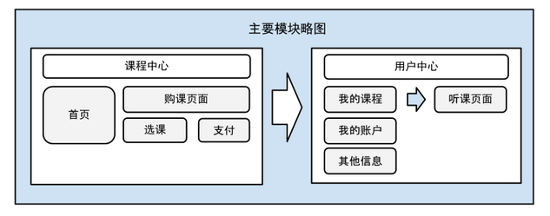
以下分别是课程中心和用户中心的具体设计。

课程中心：由首页、选购课程页面组成。
基本的使用流程是：用户登录课程中心，了解网校课堂的基本情况和使用方法；点击左侧课程索引进入选购课程页面，勾选感兴趣的课程，确认购买后，课程自动加入“网校课堂-我的课程”。

课程中心-首页
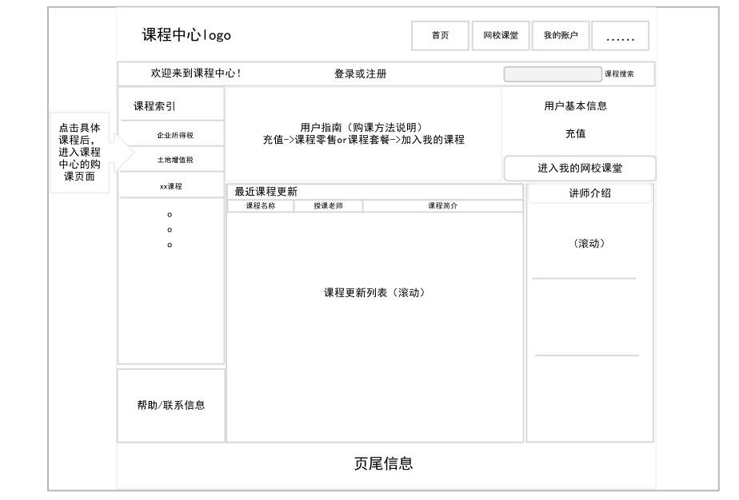
- 顶部：包含logo，登录/注册栏（登陆后仍停留在首页），首页按钮、网校课堂，我的账户（指向“网校课堂-我的账户“），课程搜索栏。点击网校课堂、我的账户时提示需要先登录。
- 左侧：课程索引，点击任一项目将进入选购课程页面。
- 右侧：显示首页内容，包括用户指南、用户基本信息、充值入口、最近课程更新列表和讲师介绍。

课程中心-选购课程页面
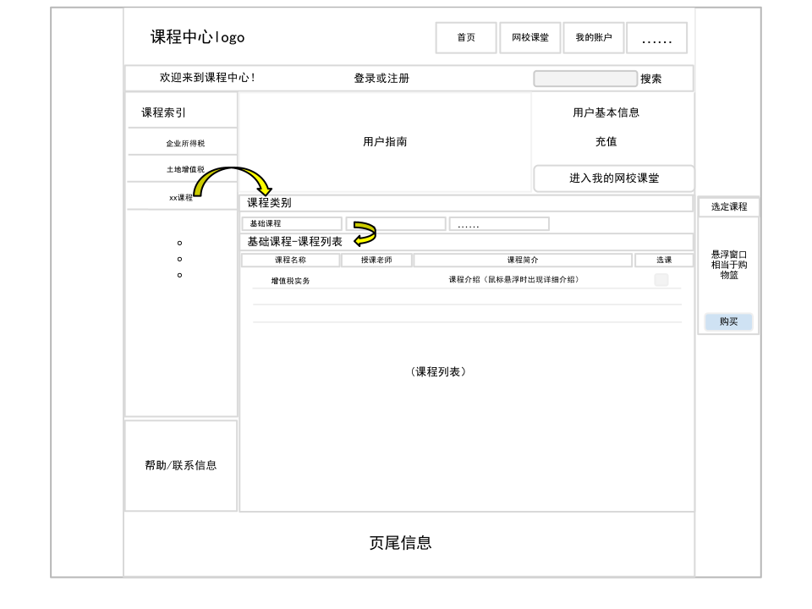
- 选购页面的顶部和左侧都与首页一样，根据左侧的索引在右侧显示可供选购的课程信息；
- 勾选课程后，右边出现悬浮的购物篮，在购课页面之间跳转时购物篮不消失；
- 点击“购买”进入购买确认页面，确认后从余额扣款，同时课程自动加入“我的课程”。

用户中心：包含我的课程、我的账户和其他信息。登入用户中心后的默认页面即可看到课程信息、网校公告。
用户中心-我的课程
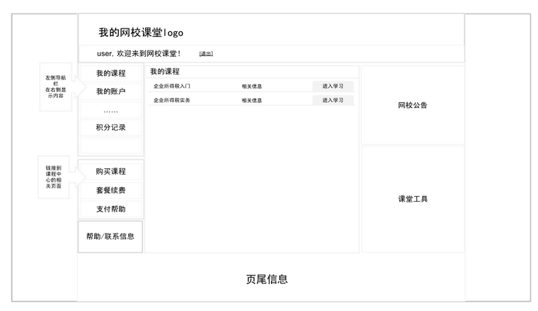
- 左侧导航栏分两部分：上面部分导航栏指向的内容将在页面右边显示，下面部分将链接到课程中心的相关页面。
- 购买确认后的课程将加入到“我的课程”中。
- 我的账户栏将显示账户的详细信息。

上述的基本流程是：课程中心->注册->登录->充值->选购课程->进入用户中心->听课。课程购买方式包括课程零售和课程套餐，都是通过用户的账户余额进行支付。另外还需要单独的帮助信息页面、试听页面等。

